2017 - 2018 EĞİTİM – ÖĞRETİM YILI 6. SINIF FEN BİLİMLERİ DERS PLÂNI
I.BÖLÜM
Dersin Adı: | Fen Bilimleri | 12. Hafta (4 - 8 Aralık 2017)
Sınıf: | 6.Sınıf
Ünite No-Adı: | 2. Ünite: Kuvvet ve Hareket
Konu: | Sabit Süratli Hareket
Önerilen Ders Saati: | 4 Saat
II.BÖLÜM
Öğrenci Kazanımları/Hedef ve Davranışlar: | 6.2.2.1. Sürati tanımlar ve birimini ifade eder.
Ünite Kavramları ve Sembolleri: | Yol  Zaman  Sürat
Uygulanacak Yöntem ve Teknikler: | Anlatım, Soru Cevap, Rol Yapma, Grup Çalışması
Kullanılacak Araç – Gereçler: | -
Açıklamalar: | Sürat birimleri olarak (metre/saniye) ve (kilometre/saat) dikkate alınır.
Yapılacak Etkinlikler: | -
Özet: |   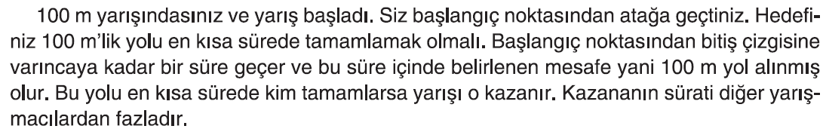  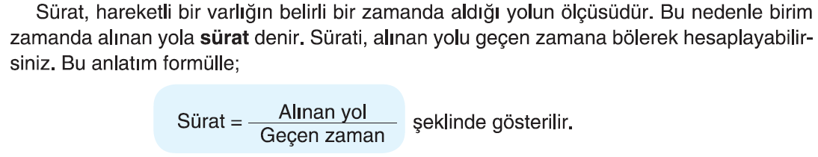  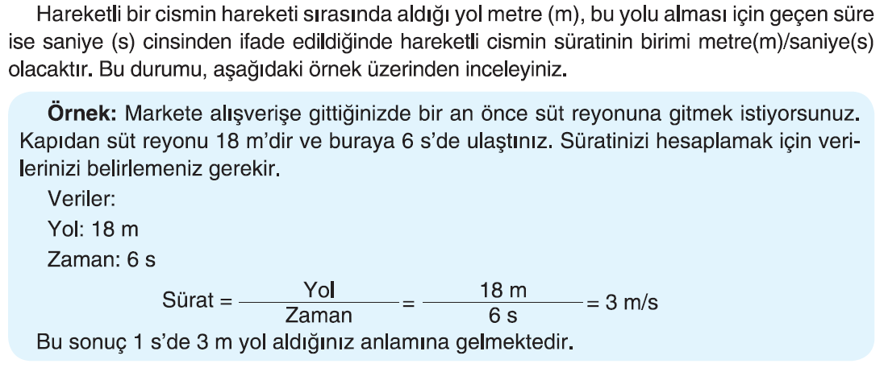  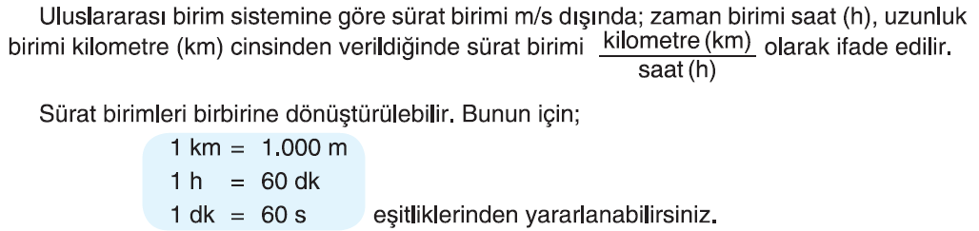  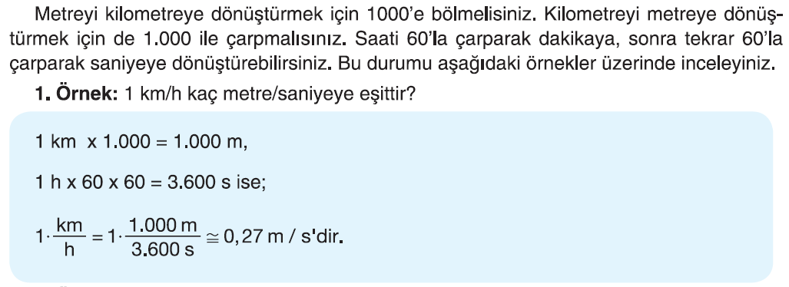  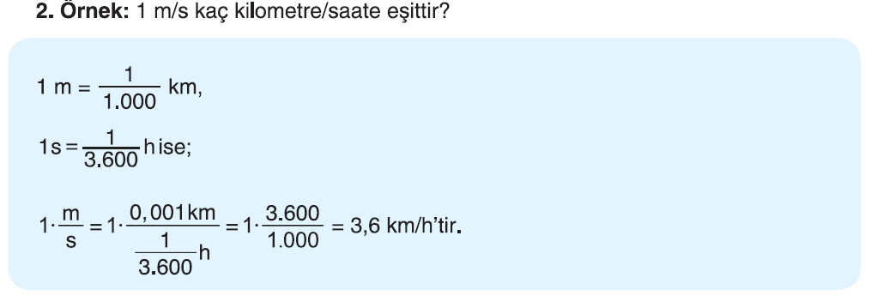  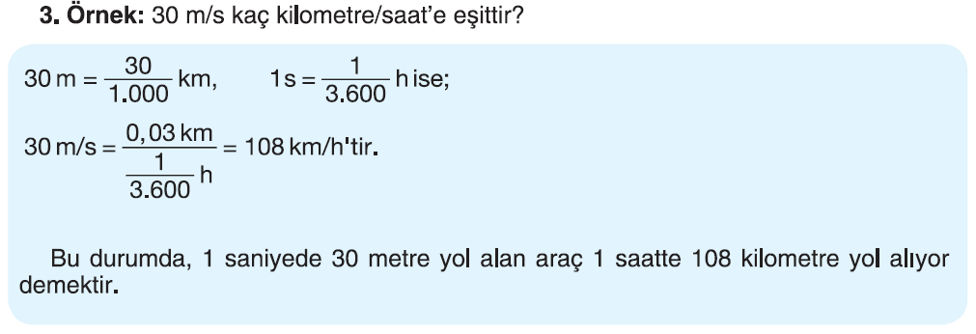  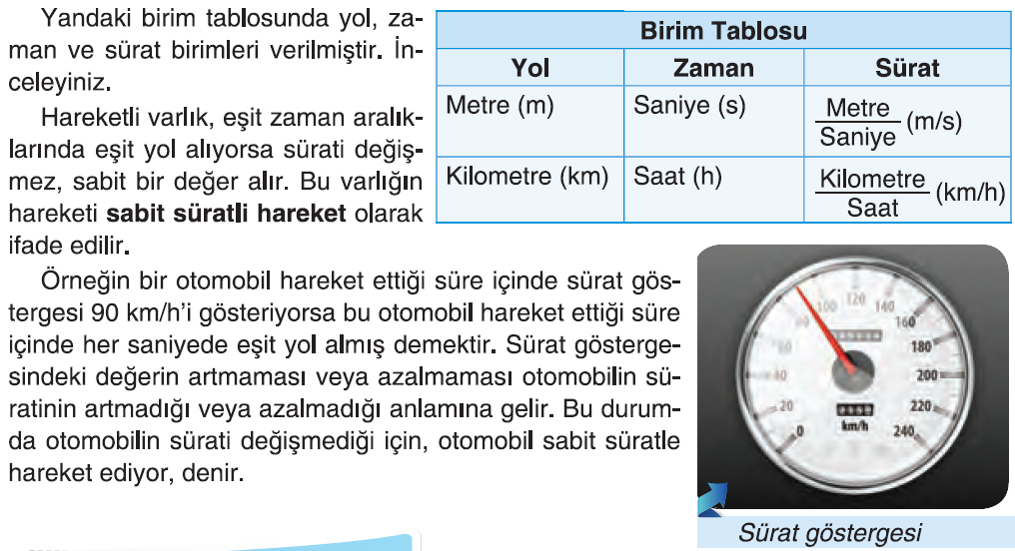
III.BÖLÜM
Ölçme ve Değerlendirme: | Hazırbulunuşluk testleri, gözlem, görüşme formları, yetenek testleri, İzleme / ünite testleri, uygulama etkinlikleri, otantik görevler, dereceli puanlama anahtarı, açık uçlu sorular, yapılandırılmış grid, tanılayıcı dallanmış ağaç, kelime ilişkilendirme, öz ve akran değerlendirme, grup değerlendirme, projeler, gözlem formları vb. tekniklerinde uygun olanları.  - Ders kitabı 85. ve 86. Sayfadaki “İnceleyelim, Yorumlayalım” çalışması yaptırılır.
IV.BÖLÜM
Dersin Diğer Derslerle İlişkisi:
V.BÖLÜM
Planın Uygulanmasıyla İlgili Diğer Açıklamalar:

………………………………….. Uygundur
Fen Bilimleri Öğretmeni ………………………………………
Okul Müdürü

www.FenEhli.com

